Министерство науки и высшего образования РФ
Федеральное государственное бюджетное образовательное учреждение высшего образования
«Ижевский государственный технический университет имени М.Т. Калашникова»
(ИжГТУ имени М.Т. Калашникова)
Факультет «Математика и естественные науки»
Кафедра «Прикладная математика и информационные технологии»

Отчет о результатах выполнения лабораторной работа № 3
Тема: «Решение нелинейного уравнения итерационными методами.
Исследование скорости сходимости»
(вариант № 8 )

по курсу «Численные методы алгебры»

Направление подготовки 01.03.04 «Прикладная математика»
Профиль – «Применение математических методов и программных средств для решения инженерных и экономических задач»

Проверил преподаватель курса,
д.т.н., профессор И.Г. Русяк

Выполнил бакалавр группы Б23-181-1 Д.В. Павлова

Ижевск – 2025

Цель лабораторной работы
Закрепление теоретических знаний о численных методах нахождения корней нелинейных уравнений. Приобретение навыков решения нелинейных уравнений итерационными методами.

Постановка задачи
Пусть задана функция действительного переменного непрерывная на отрезке . Требуется на отрезке найти корни уравнения
. (3.1)
Задача нахождения корней уравнения (3.1) на решается в два этапа. На первом этапе изучается расположение корней и проводится их разделение, т.е. выделяются области, содержащие только один корень. Кроме того, изучается вопрос о кратности корней. Тем самым находятся некоторые начальные приближения для корней уравнения (3.1). На втором этапе, используя заданное начальное приближение, строится итерационный процесс, позволяющий уточнить значение отыскиваемого корня.

Описание итерационных методов
- Метод бисекции (деления отрезка пополам). Этот метод применяется как для выделения корней, так и для нахождения значения корней с заданной погрешностью. Предположим, что на расположен один корень уравнения (3.1). Тогда и имеют различные знаки (пусть для определенности , ). В качестве первого приближения вычисляется и находится . Если , то искомый корень находится на интервале , в противном случае . Из двух интервалов выбирается тот, на границах которого функция имеет разные знаки:
(3.2)
В качестве следующего приближения берется середина выбранного отрезка. Процесс заканчивается, когда длина интервала, содержащего корень, станет меньше заданной погрешности . Значение корня берется равным середине последнего интервала.
- Метод Ньютона. Пусть начальное приближение известно. Заменим разложением в ряд Тейлора по формуле:
(3.3)
и за следующее приближение возьмем корень уравнения , т.е. . Вообще, если известно приближение , то следующее приближение определяется по формуле:
. (3.4)
Метод Ньютона также называют методом касательных, так как новое приближение является абсциссой точки пересечения касательной, проведенной в точке к графику .
Метод Ньютона имеет квадратичную сходимость т.е. погрешность на следующей итерации пропорциональна квадрату погрешности на предыдущей итерации: .
- Модифицированный метод Ньютона. По этому методу производную вычисляют один лишь раз в точке . Расчетная формула имеет вид:
. (3.5)
Метод имеет линейную сходимость, т.е.
- Метод секущих. Этот метод получается из метода Ньютона (3.4) заменой производной разностью , вычисляемой по известным значениям и . В результате получаем итерационный процесс
. (3.6)
Метод секущих является двухшаговым, так как новое приближение определяется двумя предыдущими и . В методе секущих необходимо задавать два начальных приближения и .
- Разностный метод Ньютона. Данный метод также выводится из метода Ньютона (3.2) путем аппроксимации производной выражением:
, (3.7)
и при малых h получаем итерационную формулу
. (3.8)
- Метод Стеффенсена. Заменим в выражении (3.8) величину h значением функции , т.е. . Тогда имеем следующий итерационный процесс:
.
Итерационный процесс проводится до выполнения условия:
,
после чего принимается и последнее приближение.

Задание на лабораторную работу.
На первом этапе необходимо определить все корни уравнения с известным интервалом определения функции. На отрезке задана функция (см. табл. 3.1).
На втором этапе необходимо локализовать один корень с неизвестным интервалом определения функции и найти его значение. Задана функция (см. табл. 3.2)
На каждом этапе выполнения работы требуется:
- Построить график функции ;
- Найти интервалы локализации и начальные приближения для корней уравнения (в качестве начальных приближений принять середину интервалов локализации);
- Методами бисекции, Ньютона, модифицированным методом Ньютона, методами секущих и Стеффенсена вычислить все корни уравнения (3.1) с погрешностью .
Для одного из корней первого этапа провести исследование сходимости методов.

Исходные данные
Таблица 1. Вариант задания с известной областью нахождения корней
№ варианта
8 | $$\ln{x^{2}}-\ln{x}-2$$ | $$\left[0.1; 10\right]$$

Таблица 2. Вариант задания с неизвестной областью нахождения корней
№ варианта
8

Ход выполнения работы
Программу будем писать в Visual Studio 2022 на языке программирования C#.
- Построим график функции $\ln{x^{2}}-\ln{x}-2$ на интервале $\left[0.1; 10\right]$ и найдем отрезки локализации корней. График приведен на рисунке1.
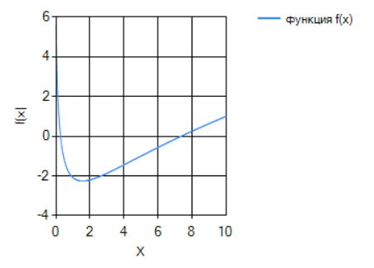
Рисунок 1 — График функции $\ln{x^{2}}-\ln{x}-2$
На рисунке 1 видно, что на отрезке $\left[0.1; 10\right]$ уравнение имеет два решения. В качестве отрезков локализации возьмем отрезки [0;2] и [6;8].
- Составим программу нахождения корней уравнения на отрезках [0;2] и [6;8] с погрешностью для каждого метода. Результаты решения внесем в таблицу (см. табл. 2)

Таблица 3. Значения корней уравнения
Метод | $$x_{1}∈\left[0;2\right]$$ | $$x_{2}∈\left[6;8\right]$$
Метод бисекции | 0,36787891 | 7,38905592
Метод Ньютона | 0,36787944 | 7,38905511
Модифицированный метод Ньютона | 0,36787908 | 7,38905639
Метод секущих | 0,36787894 | 7,38905621
Метод Стеффенсена | 0,36787895 | 7,38905540
- Для одного из корней проведем исследование сходимости методов. Возьмем корень $x_{2}∈\left[2;4\right]$.
Для исследования сходимости необходимо вычислить величины погрешности на каждой k-й итерации и построить зависимость
, . (3.11)
Величина коэффициента p определяет практический порядок сходимости итерационного метода. Коэффициент p определяется методом наименьших квадратов для линейной функции .
Пусть имеется точек , . Через эти точки необходимо провести наилучшим образом линию, описываемую уравнением регрессии
. (3.12)
Коэффициенты A, B определяются выражениями:
(3.13)
В нашем случае определяется формулой:
, (3.14)
По формуле (3.14) определяется практический порядок сходимости рассматриваемых методов.
Построим графики зависимостей для каждого метода и определим практический порядок сходимости методов. Графики показаны на рисунках 2 – 6.
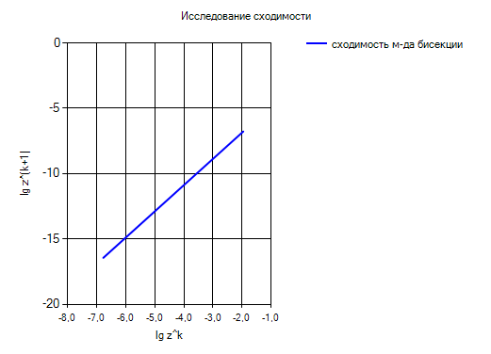

Рисунок 2 — График для метода бисекции
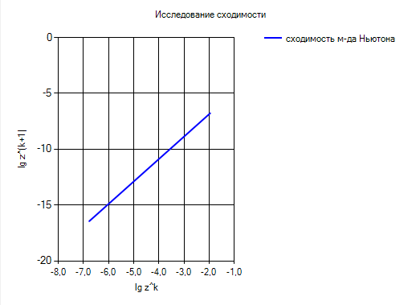
Рисунок 3 — График для метода Ньютона
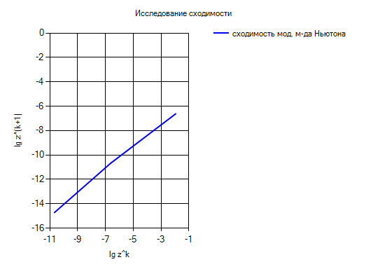
Рисунок 4 — График для модифицированного метода Ньютона
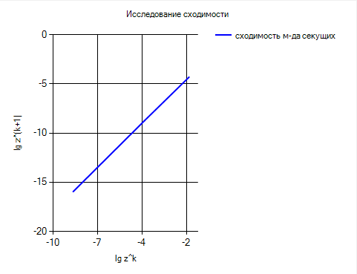
Рисунок 5 — График для метода секущих
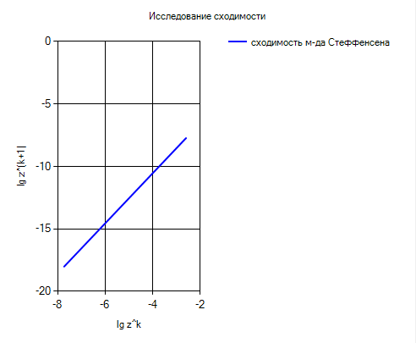

Рисунок 6 — График для метода Стеффенсена
Практический порядок сходимости рассматриваемых методов представлен в таблице 3.
Таблица 4. Практический порядок сходимости рассматриваемых методов
Метод | Практический порядок сходимости | Количество итераций | Значение корня
Метод бисекции | 1,2786 | 21 | 7,38905592
Метод Ньютона | 1,9160 | 3 | 7,38905511
Модифицированный метод Ньютона | 0,9376 | 4 | 7,38905639
Метод секущих | 1,5700 | 4 | 7,38905621
Метод Стеффенсена | 1,9996 | 3 | 7,38905540

- Построим график функции на неизвестном интервале и найдем отрезки локализации корней. График приведен на рисунке 7.
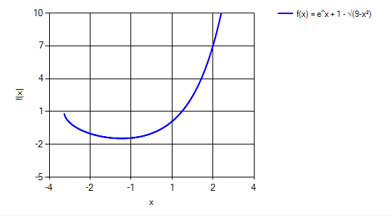
Рисунок 7 - — График функции
На рисунке 7 видно, что уравнение имеет одно решение. В качестве отрезков локализации возьмем отрезки [1;2].
- Составим программу нахождения корней уравнения на отрезке [1;2] с погрешностью для каждого метода. Результаты решения внесем в таблицу (см. табл. 5 )
Таблица №5.Значения корней уравнения
Метод | Количество итераций | Значение корня
Метод бисекции | 19 | 0,6561534967
Метод Ньютона | 5 | 0,6561534955
Модифицированный метод Ньютона | 7 | 0,6561545828
Метод секущих | 7 | 0,6561534967
Метод Стеффенсена | 6 | 0,6561534876

Выводы
В ходе выполнения лабораторной работы были закреплены теоретические знания о численных методах нахождения корней нелинейных уравнений. Были приобретены навыки решения нелинейных уравнений итерационными методами, а также найдены корни на заданном промежутке с погрешностью несколькими методами: методом бисекции, Ньютона, секущих, Стеффенсена и модифицированным методом Ньютона. Также были построены графики сходимости для каждого из этих методов. Практический порядок сходимости для методов близок к теоретическому.

